Богданов Пётр Иванович и Великая Отечественная война!
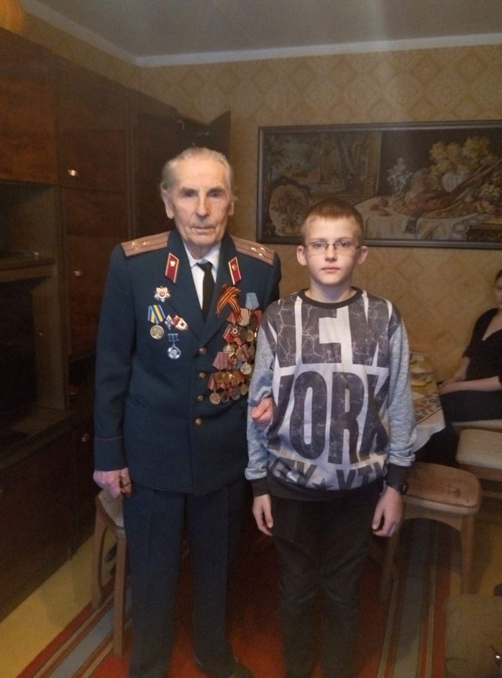
14 февраля 2016 года я познакомился с ветераном Великой отечественной войны – Богдановым Петром Ивановичем. Именно в этот день, он со своей женой отмечал шестидесятилетнюю годовщину свадьбы.
Родился Пётр Иванович 26 декабря 1925 года на Урале в деревне Брёхово, расположенной на берегу реки Тагил. Его семья была семьей потомственных кузнецов. В 1933 году пошел в школу в деревне Камейская. Каждый день семилетний мальчик ходил 3 километра до школы и 3 обратно. В 1934 году его семья переехала в город Нижние Салды.
Когда началась Великая Отечественная война, Пётр Иванович был в 10-ом классе. В 1942-ом году, чтобы хоть как-то вносить свой вклад в борьбу с фашисткой Германией, во время каникул он пошел работать в доменный цех металлургического завода. В декабре 1942 года 17-ти летнего Богданова призвали в армию. Его направили в город Рязань в Первый отдельный учебный автополк.
В ноябре 1943 года, после обучения в артиллерийском полку, был направлен на Украинский фронт. Здесь он впервые увидел, как вели бой танки. В этот день для него началась война. На следующий день Пётр Иванович находился в доме, который расстреляли немецкие самолеты, внутри находилось три человека, одного из них, телефониста, убило, второго, командира, ранило, а Петра Ивановича придавило бревном.
Пётр Богданов участвовал в освобождении Киева в составе артиллерийского противотанкового полка в качестве водителя и артразведчика. 7-го ноября 1943 года они вошли в Киев, далее были бесконечные бои за освобождение Житомира, Винницы.
В декабре 1943 года Пётр Иванович с солдатом Жаровым выкопали яму в форме круга глубиной в полметра, впереди поставили оружие и заняли огневую позицию. Наступила ночь, светила луна, солдат Жаров уснул. И тут Богданов услышал немецкую речь и понял, что они идут прямо на него и на оружие. Помощи ждать было уже неоткуда, ему пришлось в одиночку вступить в рукопашный бой с двумя немецкими солдатами. Пётр Иванович не только смог защитить себя, товарища и оружие, но и взять в плен обоих. За этот героический поступок 31 декабря 1943 года в г. Житомире получил боевую награду.
Весной 1944 года ветеран участвовал в тяжелых боях за Днестром.
13 июля 1944 года Пётр Иванович получил свое единственное ранение за всю войну. Ему в левую руку попало осколком от разорвавшегося снаряда, на этом месте остался синяк.
В июле 1944 г. направлен с фронта в военное училище связи города Киева.
Еще долго жизнь Петра Ивановича была связана с военной сферой. Он закончил военную юридическую академию, военную прокуратуру и продолжал службу. Только в 1971 году он уволился из военной прокуратуры.
Встреча с Петром Ивановичем вызвала во мне много эмоций. Я ощутил страх войны, гордость за советский народ, который смог победить такого врага, как Фашистская Германия. Именно благодаря отваге и бесстрашию всех ветеранов, таким как Пётр Иванович, мы живем в свободной стране! Мы всегда будем помнить и благодарить их за совершенный ими подвиг!
В конце нашей встречи Пётр Иванович подарил мне книгу о маршале Г.К.Жукове, в которой описаны события Великой Отечественной войны. Читая её, я снова и снова испытываю те эмоции, которые возникли у меня после этой встречи!
